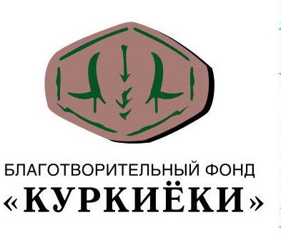

Конкурс фотографий и художественных работ
«Только лошадь смотрит в мир иначе,
Потому что мир – в её глазах»

Проект «Кони – в радость!» Благотворительного фонда «Куркиёки »
при поддержке Министерства по делам молодежи, физической культуре,
спорту и туризму Республики Карелия и ЗАО Кала-Ранта.
Региональной программы поддержки социально ориентированных некоммерческих организаций в Республике Карелия на 2011-2013 годы



Положение о фотоконкурсе
1. Краткое описание.

Территория Северного Приладожья во все времена славилась традициями племенного коневодства. Карельские кони и упряжь высоко ценились на ярмарках. Первая в Карелии конная школа была создана в г.Сортавала в 1954 году. Карельские конники участвовали в Спартакиаде народов СССР в 1956 года. В настоящее время в Приладожье, как и в целом в Карелии почти не сохранилось лошадей, слабо развит конный спорт. На всю республику действует всего несколько конно-спортивных клубов, в том числе в г. Лахденпохья. Проект открывает перспективы занятости молодежи из небольших населенных пунктов, где есть возможность, как содержания и выпаса лошадей, так и организации конных туров.

2. Общее положение
Конкурс проводится в целях популяризации и развития конного спорта массового самодеятельного туризма, воспитания творческого подхода к жизни в целом и походам в частности, воспитания чувства прекрасного у молодёжной аудитории. Конкурс проводится по номинациям «Фотография», «Рисунок», «Портрет», «Свободный полёт», «Кони в яблоках».
Цели: создание условий для развития конного спорта и конного туризма в Приладожье
Задачи:
1. пропаганда конного спорта, конного туризма среди молодежи.
2. популяризация традиций коневодства в Приладожье.
3. поддержка талантливой молодёжи
2. Время проведения
Фотографии на конкурс могут быть представлены с 1 октября по 30 октября 2012 года. До 5 ноября 2012 года жюри конкурса объявит результаты конкурса.
3. Участники
К участию в фотоконкурсе допускаются все желающие.
4. Жюри
В жюри конкурса входят фотографы и художники общественной районной организации «СоЦветие».
5. Определение результатов
Жюри определит лауреатов и победителей по жанрам. Победители в отдельных категориях получат дипломы и памятные подарки. Жюри может наградить ряд авторов специальными дипломами.
6. Организационные вопросы
От каждого участника принимается не более 5-х фотографий размером 20х30 см и живописных работ. К сдаваемым фотоматериалам должна быть приложена записка с краткими данными автора. Фотографии должны иметь название и указание жанра. Вместе с фотографиями необходимо предоставить диск с данными фотоматериалами в электронном виде с разрешением, достаточным для распечатки изображения размером 20х30 см хорошего качества. В любой момент до 30 октября 2012 года участники могут изъять любую из представленных на конкурс работ (или заменить её на иную) с соблюдением всех вышеизложенных требований.
Материалы на конкурс подавать Коваленко Вере Ивановне.
Для справок контактный тел. 8921 227 36 78, e-mail: ladoga.kovalenko@mail.ru
Все поданные на конкурс материалы могут быть использованы Благотворительным Фондом «Куркиёки» . Материалы не возвращаются.

